Комплект оценочных материалов по дисциплине
«Двигатели внешнего сгорания»

Задания закрытого типа

Задания закрытого типа на выбор правильного ответа

Выберите один ответ.

1. Цикл Карно состоит из
А) двух изобар и двух адиабат
Б) двух изотерм и двух адиабат.
В) двух политроп и двух адиабат
Г) двух изотерм и двух изобар
Д) двух изохор и двух адиабат
Правильный ответ: Б
Компетенции (индикаторы): ПК-3 (ПК-3.1)

2. Цикл Стирлинга состоит из термодинамических процессов
А) изотерма, изохора, изотерма, изохора.
Б) изотерма, изобара, изотерма, изобара
В) изотерма, изохора, изотерма, изобара
Г) изотерма, изобара, изотерма, изохора
Д) нет правильного ответа
Правильный ответ: А
Компетенции (индикаторы): ПК-3 (ПК-3.1)

3. Цикл Ренкина с водой в качестве рабочего тела состоит из следующих процессов:
А) изобара, адиабата, изотерма, адиабата
Б) изобара, изотерма, адиабата
В) изобара, адиабата, изотерма и изобара одновременно, адиабата.
Г) изобара, изотерма, изобара, адиабата
Д) нет правильного ответа
Правильный ответ: В
Компетенции (индикаторы): ПК-3 (ПК-3.1)

4. Где применяется цикл Ренкина?
А) в двигателях внутреннего сгорания
Б) в двигателях внешнего сгорания
В) в роторных двигателях внутреннего сгорания
Г) все ответы правильные
Д) в современных тепловых и атомных электростанциях большой мощности, использующих в качестве рабочего тела воду. Паровоз с тендером-конденсатором также работает по этому термодинамическому циклу.
Правильный ответ: Д
Компетенции (индикаторы): ПК-3 (ПК-3.1)

Задания закрытого типа на установление соответствия

Установите правильное соответствие. Каждому элементу левого столбца соответствует только один элемент правого столбца.

1. В цикле Ренкина, изображенном на рисунок, установите как называются процессы?
дисциплину в ДР. если промежуточная аттестация по ней прошла в текущем семестре. Т.е. в семестре, в котором проводится ДР. В медицинских вузах дисциплины проходят циклами, в конце цикла - промежуточный контроль, который возможен до ДР.
Диана Савицкая
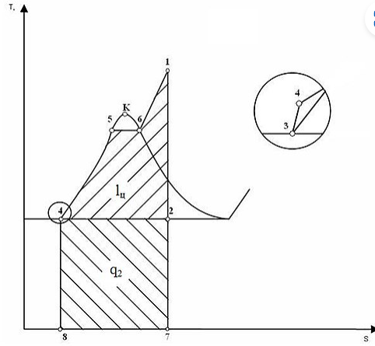

1) | 1-2 | А) | изотерма и изобара одновременно — конденсация отработавшего пара с отводом теплоты Q в конденсаторе охлаждающей конденсатор водой (циркуляционной водой)
2) | 2-3 | Б) | абиабата, процесс расширения пара в турбине и преобразования части внутренней энергии пара в механическую работу
3) | 3-4 | В) | изохора
4) | 4-1 | Г) | адиабата — сжатие сконденсированного рабочего тела до первоначального давления с затратой работы в питательном насосе,
 |  | Д) | изобара — происходит догрев (в экономайзере) до температуры насыщения и испарение воды (перевод в состояние влажного пара, а затем сепарация пара от капель воды с повышением степени сухости), а затем перегрев пара в пароперегревателе.
Правильный ответ: 1-Б, 2-А, 3-Г, 4-Д
Компетенции (индикаторы): ПК-3 (ПК-3.1)

дисциплину в ДР. если промежуточная аттестация по ней прошла в текущем семестре. Т.е. в семестре, в котором проводится ДР. В медицинских вузах дисциплины проходят циклами, в конце цикла - промежуточный контроль, который возможен до ДР.
Диана Савицкая
2. Какие процессы изображенные на диаграмме цикла Стирлинга? | 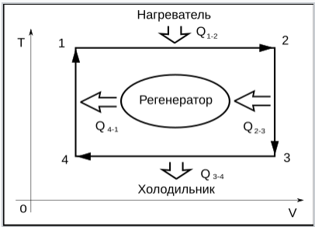
дисциплину в ДР. если промежуточная аттестация по ней прошла в текущем семестре. Т.е. в семестре, в котором проводится ДР. В медицинских вузах дисциплины проходят циклами, в конце цикла - промежуточный контроль, который возможен до ДР.
Диана Савицкая
1) | 1—2 | А) | изохорный отвод тепла от рабочего тела к регенератору
2) | 2—3 | Б) | изотермическое расширение рабочего тела с подводом тепла от нагревателя
3) | 3—4 | В) | изохорный нагрев рабочего тела с подводом тепла от регенератора
4) | 4—1 | Г) | Изобарное охлаждение рабочего тела с отводом тепла к регенератору
 |  | Д) | изотермическое сжатие рабочего тела с отводом тепла к холодильнику
Правильный ответ: 1-Б, 2-А, 3-Д, 4-В
Компетенции (индикаторы): ПК-3 (ПК-3.1)

дисциплину в ДР. если промежуточная аттестация по ней прошла в текущем семестре. Т.е. в семестре, в котором проводится ДР. В медицинских вузах дисциплины проходят циклами, в конце цикла - промежуточный контроль, который возможен до ДР.
Диана Савицкая
3. На рисунке изображен цикл Карно, как называются составляющие его процессы?

дисциплину в ДР. если промежуточная аттестация по ней прошла в текущем семестре. Т.е. в семестре, в котором проводится ДР. В медицинских вузах дисциплины проходят циклами, в конце цикла - промежуточный контроль, который возможен до ДР.
Диана Савицкая
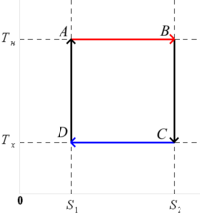
1) | А-В | А) | адиабатическое сжатие
2) | В-С | Б) | изотермическое расширение
3) | С-D | В) | изотермическое сжатие
4) | D-A | Г) | адиабатическое расширение
 |  | Д) | изохорное сжатие
Правильный ответ: 1-Б, 2-Г, 3-В, 4-А
Компетенции (индикаторы): ПК-3 (ПК-3.1)

4. Что показано различным цветом на рисунке двигателя Стирлинга с ромбическим механизмом? | 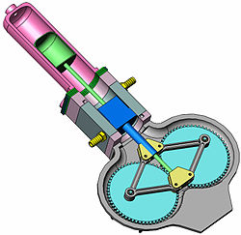
дисциплину в ДР. если промежуточная аттестация по ней прошла в текущем семестре. Т.е. в семестре, в котором проводится ДР. В медицинских вузах дисциплины проходят циклами, в конце цикла - промежуточный контроль, который возможен до ДР.
Диана Савицкая
1) | Розовым цветом показан | А) | холодный цилиндр (с двумя впускным и выпускным патрубками, окрашенных тёмно-жёлтым)
2) | тёмно-серым показан | Б) | горячий цилиндр
3) | тёмно-синим показан | В) | вытесняющий поршень
4) | светло-зелёным показан | Г) | термоизоляционная прокладка, разделяющая два цилиндра
 |  | Д) | силовой поршень
Правильный ответ: 1-Б, 2-А, 3-Д, 4-В
Компетенции (индикаторы): ПК-3 (ПК-3.1)

Задания закрытого типа на установление правильной последовательности

Установите правильную последовательность.
Запишите правильную последовательность букв слева направо.

1. Установите последовательность цикла Карно по диаграммам.
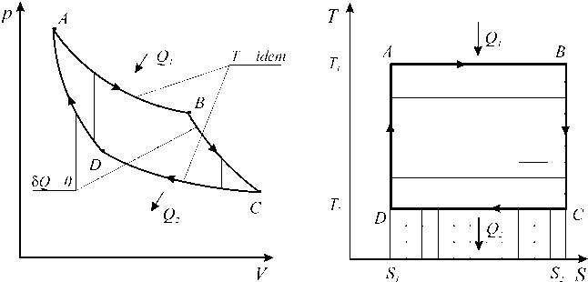
А) Рабочее тело адиабатически сжимается до исходного размера, и его температура увеличивается до температуры нагревателя.
Б) Рабочее тело приводится в контакт с холодильником и передает ему Q₂тепла в изотермическом процессе. При этом объём рабочего тела уменьшается.
В) Рабочее тело отсоединяется от нагревателя и продолжает расширяться адиабатически (без теплообмена с окружающей средой). При этом его температура уменьшается до температуры холодильника.
Г) Рабочее тело с температурой, равной температуре нагревателя, приводится в контакт с нагревателем. Нагреватель сообщает рабочему телу Q₁ тепла в изотермическом процессе, при этом объём рабочего тела увеличивается.
Правильный ответ: Г, В, Б, А
Компетенции (индикаторы): ПК-3 (ПК-3.1)

2. Установите последовательность цикла Стирлинга
А) 3—4 изотермическое сжатие рабочего тела с отводом тепла к холодильнику
Б) 2—3 изохорный отвод тепла от рабочего тела к регенератору
В) 1—2 изотермическое расширение рабочего тела с подводом тепла от нагревателя
Г) 4—1 изохорный нагрев рабочего тела с подводом тепла от регенератора
Правильный ответ: В, Б, А, Г
Компетенции (индикаторы): ПК-3 (ПК-3.1)

3. Цикл Ренкина с водой в качестве рабочего тела состоит из следующих процессов:
А) Сначала происходит догрев до температуры насыщения и испарение воды (перевод в состояние влажного пара, а затем сепарация пара от капель воды с повышением степени сухости), а затем перегрев пара в пароперегревателе. В этом процессе затрачивается теплота Q₁. Происходит в паровом котле, в активной зоне реактора или в парогенераторе.
Б) Сжатие конденсированного рабочего тела до первоначального давления с затратой работы в питательном насосе, далее цикл повторяется.
В) Конденсация отработавшего пара с отводом теплоты Q2 в конденсаторе охлаждающей
конденсатор водой (циркуляционной водой), или воздухом, нагнетаемым вентилятором, в случае конденсатора воздушного охлаждения.
Г) Процесс расширения пара в турбине или паровой машине и преобразования части внутренней энергии пара в механическую работу
Правильный ответ: А, Г, В, Б
Компетенции (индикаторы): ПК-3 (ПК-3.1)

4. Используя рисунок, укажите последовательность работы роторного двигателя Стирлинга
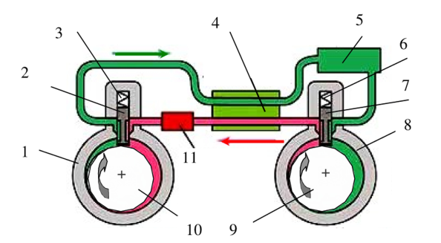
А) на первом этапе при вращении ротора 9 в полости нагнетания малого цилиндра 8 происходит сжатие газа.
Б) при опускании вниз разделительной пластины 7 сжатый газ поступает через регенератор 4 в нагреватель 11, где его давление и температура повышается вследствие подвода тепла.
В) при сообщении через разделительную пластину 2 нагревателя 11 с полостью расширения большого цилиндра 1 происходит расширение газа с выработкой механической энергии вращения вала 10 и заодно вала 9 , так как они находятся на одним валу.
Г) при дальнейшем вращении вала 10 происходит вытеснение сработавшего газа через опущенную разделительную пластину 2 в холодильник 5 через регенератор 4 и далее в полость расширения малого цилиндра 8.
Д) из-за разницы в площадях Sб и Sм соответственно поверхностей роторов 10 и 9 и разности давлений в ветвях высокого и низкого давлений (Ар) возникает результирующая сила F=Ap*(Sб-Sм). Эта сила вращает вал с роторами, и рабочее тело непрерывно циркулирует, последовательно проходя через всю систему.
Правильный ответ: А, Б, В, Г, Д
Компетенции (индикаторы): ПК-3 (ПК-3.1)

Задания открытого типа

Задания открытого типа на дополнение

Напишите пропущенное слово (словосочетание).

1. Основной принцип работы двигателя Стирлинга основан на использовании
_______ газов, таких как водород или гелий.
Правильный ответ: инертных
Компетенции (индикаторы): ПК-3 (ПК-3.1)

2. В отличие от двигателей внутреннего сгорания, двигатель Стирлинга
работает по _______ циклу, где рабочее тело не выходит за пределы системы.
Правильный ответ: замкнутому
Компетенции (индикаторы): ПК-3 (ПК-3.1)

3. Двигатель Стирлинга — это тип теплового двигателя, который работает
за счет ________ циклов нагревания и охлаждения рабочего тела.
Правильный ответ: изотермических
Компетенции (индикаторы): ПК-3 (ПК-3.1)

4. Двигатель Стирлинга с _______ сгоранием, в отличие от ДВС.
Правильный ответ: внешним
Компетенции (индикаторы): ПК-3 (ПК-3.1)

Задания открытого типа с кратким свободным ответом

Напишите пропущенное слово (словосочетание).

1. К регенераторам предъявляют 3 основных требования: обеспечение минимального «мертвого» объема; минимального ___________ и максимального теплового потока на поверхность теплообмена.
Правильный ответ: гидросопротивления/ сопротивления
Компетенции (индикаторы): ПК-3 (ПК-3.1)

2. Для уменьшения ______ через обычный косой замок кольца применяют двух- или трехзаходные замки.
Правильный ответ: утечек
Компетенции (индикаторы): ПК-3 (ПК-3.1)

3. На практике КПД двигателя Стирлинга обычно составляет около ____- 40%. Это связано с потерями на трение, теплопередачу и другими факторами, которые могут снижать эффективность.
Правильный ответ: 30
Компетенции (индикаторы): ПК-3 (ПК-3.1)

4. Эффективность регенератора определяется как отношение количества передаваемой теплоты к тому количеству теплоты, которое могло бы быть передано рабочим телом к насадке ___________ в идеальном случае (бесконечно большой коэффициент теплопередачи, идеальный рабочий газ, отсутствие тепловых потерь и т.д.).
Правильный ответ: регенератора
Компетенции (индикаторы): ПК-3 (ПК-3.1)

Задания открытого типа с развернутым ответом

Дайте ответ на вопрос.
1. Как классифицируют двигатели Стирлинга по способу соединения цилиндров?
Время выполнения: 10 мин.
Критерии оценивания: содержательное соответствие приведенному ниже пояснению.
Правильный ответ:
1) альфа - включает группу двигателей с двумя отдельными цилиндрами, в каждом из которых имеется уплотненный в нем поршень.
2) бета - один цилиндр, в котором последовательно расположены поршень и вытеснитель, а переменный холодный объем образуется при совместном движении поршня и вытеснителя.
3) гамма - в той или иной мере гибрид компоновок альфа и бета, в котором имеются два отдельных цилиндра, как в способе альфа, однако переменный холодный объем образуется способом бета.
Компетенции (индикаторы): ПК-3 (ПК-3.1)

2. По каким основным признакам классифицируют двигатели Стирлинга?
Время выполнения: 10 мин.
Критерии оценивания: содержательное соответствие приведенному ниже пояснению.
Правильный ответ: Предлагаемая схема классификации и идентификации двигателей Стирлинга включает следующие три признака: режим работы, способ соединения цилиндров, способ соединения поршней.
Компетенции (индикаторы): ПК-3 (ПК-3.1)

3. Представьте уравнение общего теплового баланса двигателя, показывающее распределение теплоты, выделяемой при сгорании топлива в камере сгорания, на полезную работу и различные потери.
Время выполнения: 10 мин.
Критерии оценивания: содержательное соответствие приведенному ниже пояснению.
Правильный ответ: Уравнение общего теплового баланса двигателя, показывающее распределение теплоты, выделяемой при сгорании топлива в камере сгорания, на полезную работу и различные потери, можно представить в виде:
Q_{т} = Q_{е} + Q_{w} + Q_{газ} + Q_{м} + Q_{нс} + Q_{ост},
где Q_{е} - теплота, эквивалентная эффективной работе двигателя; Q_{w} - теплота, передаваемая в систему охлаждения; Q_{м} - теплота, передаваемая смазочному маслу; Q_{газ} - теплота, уносимая продуктами сгорания; Q_{нс} - потери теплоты вследствие неполноты сгорания топлива; Q_{ост} - остаточный член, характеризующий неучтенные потери теплоты.
Компетенции (индикаторы): ПК-3 (ПК-3.1)

4. Назначение регенератора в двигателе Стирлинга?
Время выполнения: 10 мин.
Критерии оценивания: содержательное соответствие приведенному ниже пояснению.
Правильный ответ: Регенератор действует как тепловой аккумулятор, то принимая теплоту от рабочего тела при прямом его течении, то отдавая ее при обратном течении рабочего тела между горячим и холодным пространствами.
Компетенции (индикаторы): ПК-3 (ПК-3.1)

